**Персональные данные**

Имя и фамилия: Денис Маркин

Email: [arisyneko@gmail.com](mailto:arisyneko@gmail.com)

Телефон: +48 796-276-732

Адрес: Krakow, ul. Janusza Meissnera 35/23

Дата рождения: 6 Августа, 1998

Национальность: Украинец

**Образование**

2018 – настоящее время WSEI

Wyższa Szkoła Ekonomii i Informatyki w Krakowie  
Университет Экономики и Информатики в Кракове

Специальность: Дизайн и производство компьютерных игр

Соответствующие курсы: Итеративная разработка компьютерной игры, Программирование шейдеров, Искусственный интеллект и криптография, Проектирование уровней игры, Создание прототипа компьютерной игры, Людология: теоретический анализ игр, Основы работы со звуком, Коммуникация в межкультурной команде, 2D и 3D анимации, Игровая физика, Объектно-ориентированное программирование, Игровые движки (Unity), Моделирование объектов трехмерного мира, Психология.

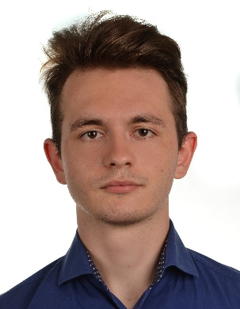

*Я студент, готовый к новым вызовам и отвечающий за возложенные на меня задачи. Я открыт и гибок для достижения целей проекта. Мои ключевые навыки - коммуникабельность, умение слушать и быстро учиться. Моя цель - создать игру, которая будет любима многими.*

**Интересы:** Спортивные и компьютерные игры, Азия, 3D скульптинг, Хоррор и фэнтези фильмы, Геополитика.

**Соответствующие учебные проекты**

2019 - Групповой проект: Создание шутера от первого лица

* Создание логики стрельбы и AI navmesh
* Лэвэл дизайн

2021 – Групповой проект: Создание собственного проекта прототипа игры

* Проработка дизайна игры
* Лэвэл дизайн
* Механика прятания
* Вражеский ИИ

**Умения**

Русский:  
Родной

Английский:  
Разговорный (B2)

Украинский:   
Родной

Польский:   
Разговорный

Базовый опыт программирования в C #

Работа в движке Unity

Работа в группе: Discord, Git, ClickUp

Работа в MS Office - Word, Excel, PowerPoint

**Certiport сертификаты**

Database Administration Fundamentals – wkpPe-22TE

HTML5 Application Fundamental Development – [unmE-XLcG](https://www.certiport.com/Portal/Pages/PrintTranscriptInfo.aspx?action=Cert&format=pdf&id=171)

Software Development Fundamentals – [d7ve-DTRs](https://www.certiport.com/Portal/Pages/PrintTranscriptInfo.aspx?action=Cert&format=pdf&id=129)

**Опыт работы**

2020.03 – 2021.05 Работник на высоте: Мытье окон

2019.10 – 2020.03 Официант на завтраки в 4 * отеле: Приветствие, записывание и обслуга клиентов

2018.09 – 2019.09 Работник на высоте: Мытье окон

2017.06 - 2017.08 Помощник бригадира на фабрике: Перевод и объяснение другим работникам как работать, надсмотрщик и принятие продукта с конвейеров.

**Ссылки**

YouTube: https://www.youtube.com/channel/UCD5YpBjlg6XeT9urw5RtGTQ

GitHub: https://github.com/ArisyNeko/Examples